**BÀI 12: CÔNG THỨC PHÂN TỬ HỢP CHẤT HỮU CƠ**

1. **CÔNG THỨC PHÂN TỬ**
2. **Khái niệm :**

* **Công thức phân tử cho biết**  **thành phần nguyên tố** và **số lượng nguyên tử** của mỗi nguyên tố trong phân tử.
* **Vận dụng 1:** Hãy viết công thức phân tử của các hợp chất hữu cơ có mô hình cho dưới đây:

|  |  |  |  |  |
| --- | --- | --- | --- | --- |
| methane | ethane | ethylene | ethyl chloride | ethanol |
| **CH4** | **C2H6** | **C2H4** | **C2H5Cl** | **C2H5OH** |

1. **Cách biểu diễn công thức phân tử hợp chất hữu cơ**

**a) Công thức tổng quát:** cho biết **các nguyên tố** có trong **phân tử hợp chất hữu cơ**.

**b) Công thức đơn giản nhất:** cho biết **tỉ lệ số nguyên tử** của các nguyên tố có trong **phân tử hợp chất hữu cơ**.

* **Vận dụng 2:** Khi nghiên cứu thành phần hóa học của tinh dầu quế, người ta thu được nhiều hợp chất hữu cơ trong đó có cinnamaldehyde và o-methoxycinnamaldehyde với công thức cấu tạo:

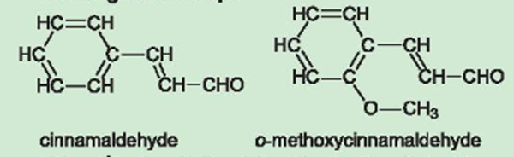

Hãy viết công thức phân tử và công thức đơn giản nhất của các hợp chất này.

* ***Trả lời :***

|  |  |  |
| --- | --- | --- |
| **Tên chất** | cinnamaldehyde | o-methoxycinnamaldehyde |
| **Công thức phân tử** | **C9H8O** | **C10H10O2** |
| **Công thức đơn giản nhất** | **C9H8O** | **C5H5O** |

* **Vận dụng 3:** Viết công thức đơn giản nhất của các hợp chất hữu cơ có công thức phân tử sau:

a) C3H8 b) C3H6O2 c) C4H10O d) C4H8O2

* ***Trả lời :***

|  |  |  |  |  |
| --- | --- | --- | --- | --- |
| **CTPT** | C3H8 | C3H6O2 | C4H10O | C4H8O2 |
| **CTĐGN** | **C3H8** | **C3H6O2** | **C4H10O** | **C2H4O** |

1. **LẬP CÔNG THỨC PHÂN TỬ HỢP CHẤT HỮU CƠ**
2. **Xác định phân tử khối bằng phương pháp phổ khối lượng**

* Phương pháp phổ khối lượng được sử dụng để **xác định khối lượng phân tử** các hợp chất hữu cơ.
* Trong máy phổ khối, **chất nghiên cứu** bị **bắn phá** bởi **một dòng electron** tạo ra các **mảnh ion**.
* Mảnh ion [M+] được gọi là **mảnh ion phân tử**. Giá trị **m/z** của mỗi mảnh ion và hàm lượng tương đối của chúng được thể hiện trên **phổ khối lượng**.
* Đối với các hợp chất đơn giản, thường mảnh có giá trị **m/z lớn nhất** ứng với **mảnh ion phân tử [M+]** và giá trị này **bằng giá trị phân tử khối** của chất nghiên cứu.
* **Ví dụ :**

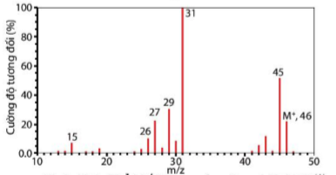

Phổ khối lượng của ethanol (C2H6O)

- Ta thấy phổ khối lượng có peak ion phân tử [C2H6O+] có m/z = 46 = M **C2H6O**

* **Vận dụng 4:** Hãy gán các chất hữu cơ sau: C6H6, C3H8O, C4H8O2 vào các phổ khối lượng tương ứng

|  |  |  |
| --- | --- | --- |
|  |  |  |
| **a) Phổ khối lượng của C3H8O** | **b) Phổ khối lượng của C6H6** | **c) Phổ khối lượng của C4H8O2** |

1. **Lập công thức phân tử hợp chất hữu cơ**

* **Cách thiết lập công thức đơn giản nhất**

- Thiết lập công thức đơn giản nhất của hợp chất hữu cơ CxHyOz là thiết lập tỉ lệ :

* Lập tỉ lệ:

 hoặc 

* Lập công thức đơn giản nhất: CpHqOr
* CxHyOz = (CpHqOr)n.
* **Vận dụng 5:** Camphor (có trong cây long não) là một chất rắn kết tinh màu trắng hay trong suốt giống như sáp với mùi thơm đặc trưng, thường dùng trong y học. Phần trăm khối lượng các nguyên tố trong camphor lần lượt là 78,94% carbon, 10,53% hydrogen và 10,53% oxygen. Từ phổ khối lượng của camphor xác định được giá trị m/z của peak [M+] bằng 152.

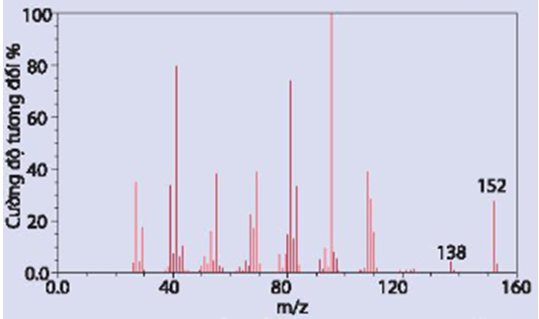

Hãy lập công thức phân tử của camphor theo các bước:

- Lập công thức đơn giản nhất của camphor.

- Xác định phân tử khối.

- Xác định công thức phân tử của camphor.

* ***Trả lời :***

Đặt công thức phân tử của camphor có dạng: CxHyOz.

- Lập công thức đơn giản nhất của camphor:

Ta có: = 10 : 16 : 1.

Vậy công thức đơn giản nhất của camphor là: C10H16O.

- Từ phổ khối lượng xác định được phân tử khối của camphor là: 152.

- Mối quan hệ giữa công thức phân tử và công thức đơn giản nhất như sau:

CxHyOz = (C10H16O)n

 (12.10 + 16.1 + 16).n = 152  n = 1.

Vậy công thức phân tử của camphor là: C10H16O.

* **Vận dụng 6:** Eugenol là thành phần chính trong tinh dầu đinh hương hoặc tinh dầu hương nhu. Chất này được sử dụng làm chất diệt nấm, dẫn dụ côn trùng. Phân tích phần trăm khối lượng các nguyên tố cho thấy, eugenol có 73,17% carbon; 7,31% hydrogen, còn lại là oxygen. Lập công thức phân tử của eugenol, biết rằng kết quả phân tích phổ khối lượng cho thấy phân tử khối của eugenol là 164.
* ***Trả lời :***

Ta có: %O = 100% - 73,17% - 7,31% = 19,52%.

Đặt công thức phân tử của eugenol có dạng: CxHyOz.

Ta có:  = 6,0975 : 7,31 : 1,22 = 5 : 6 : 1.

Vậy công thức đơn giản nhất của eugenol là: C5H6O.

=> CxHyOz = (C5H6O)n.

Phân tử khối của eugenol là 164.

=> (12.5 + 6 + 16).n = 164  n = 2.

Vậy công thức phân tử của eugenol là: C10H12O2.

Tài liệu được chia sẻ bởi Website VnTeach.Com

https://www.vnteach.com

Một sản phẩm của cộng đồng facebook Thư Viện VnTeach.Com

https://www.facebook.com/groups/vnteach/

https://www.facebook.com/groups/thuvienvnteach/